La capacidad para modificar la estructura de los archivos físicos de una base de datos sin afectar a los usuarios y los procesos existentes es la independencia física de los datos. (Oppel, 2009, pág. 8/9). Como se aprecia en la figura 1-1
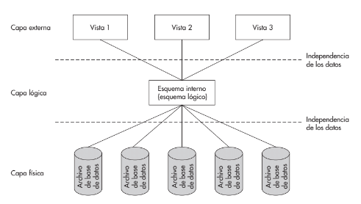, la separación entre las capas física y lógica aporta la independencia física de los datos en un DBMS. Es esencial que se comprenda que la independencia física de los datos no es una propiedad que “se tiene o no se tiene”, sino una en que un DBMS específico puede tener una independencia de datos mayor o menor que otro
Oppel, A. (2009b). FUNDAMENTOS DE BASES DE DATOS. McGraw-Hill Education. https://www.dropbox.com/sh/efoc59r603dr5b1/AAAkdhSM_X74RE14HY_1Ympca?dl=0&preview=Libro_Fundamentos-de-Bases-de-Datos-OPPEL.pdf

